全国第六届蔬菜规模化高效育苗技术经验交流会
正式通知

蔬菜集约化育苗技术，以科学发展观为指导思想，以集中、集约、节约为基本特征，以科技为重要支撑，以效益为核心目标，以企业经营为鼓励发展方向，传统沿承与创新变革兼取，提出迄今，2008、2009、2010、2012、2014年五次作为农业部主推技术在全国推广应用，节本增效抗灾丰产成果显著，为建立现代蔬菜产业提供了坚强基础。
目前，全国年育苗量超过1000万株的蔬菜集约化育苗企业（基地、中心）已达300余个，但经营效益层次不齐，亟需技术提升和革新，以进一步提高商品苗质量，降低育苗成本和经营风险，鉴此，中国农业科学院蔬菜花卉研究所、中国农村专业技术协会设施果蔬技术专业委员会定于2014年5月26日在北京举办“全国第六届蔬菜规模化高效育苗技术经验交流会”，具体事项如下：
一、会议主题
1、蔬菜种子处理技术
2、蔬菜育苗基质科学混配与质量检测方法
3、蔬菜穴盘苗水肥一体化精量供给模式
4、蔬菜苗期病虫害环境与过程防控技术
5、蔬菜嫁接育苗新方法
6、蔬菜育苗新型装备与器具展示
二、会议交流方式
采取大会报告、专家补充点评、代表现场质询相结合
三、参会对象与规模
全国省（地、市）蔬菜技术推广负责人、蔬菜集约化育苗企业（中心、基地）技术负责人，参会人数严格控制在60-100人，以回执返回日期为准。
四、会议地点与时间
地点：中国农业科学院蔬菜花卉研究所，实验楼2层学术报告厅
中国农业科学院东门，北京市海淀区北三环联想桥南1000米
时间：5月26日，上午8:30-12:00，下午2:00-5:00
五、会议注意事项
1、为了简化程序，突出实效，会议不统一安排报到和食宿，代表自行提前联系附近宾馆、招待所、饭店住宿和用餐。
中国农业科学院院内招待所及联系方式：
中国农业科学院研究生院北京中农研接待中心，
客房电话：010-62126588，010-82109247
北京中监招待所，客房部电话：010-62103700，010-62150627
中国农业科学院南门北京中农招待所，
客房电话：010-68918493
也可以网上查询附近宾馆、饭店进行预约
2、参会代表资料费每位900元。
3、参会代表须填写参会回执，并于5月10日前通过电子邮件返回会议联系人，逾期或超过控制人数将不予受理。
六、会议主办单位
中国农业科学院蔬菜花卉研究所
中国农村专业技术协会设施果蔬技术专业委员会
七、会议联系人与地址
张志刚，010-82109540，zhangzhigang@caas.cn
尚庆茂，010-82105481，shangqingmao@caas.cn
中国农业科学院蔬菜花卉研究所工厂化种苗生产技术课题组
北京海淀区中关村南大街12号，北京100081

附件 1.会议回执（请于2014年5月10日前返回）
序号 | 姓名 | 性别 | 职务/职称 | 工作单位及地址 | 联系电话 | 电子邮箱 | 邮编
1
2

附件2：会议地址及交通指引
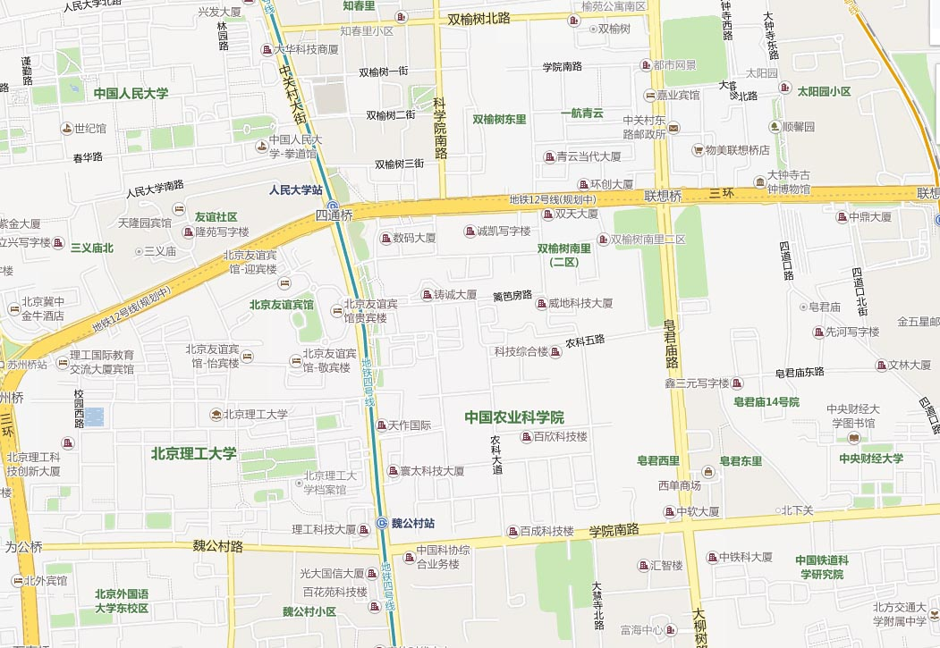

北京西站－中国农业科学院：在北京西站乘坐地铁9号线，在国家图书馆站下车，转乘地铁4号线，魏公村站下车，东北出口出，即中国农业科学院西门，从院内穿行，可达东门处蔬菜花卉研究所
北京南站－中国农业科学院：北京南站乘地铁4号线，魏公村站下车，东北出口出
北京北站－中国农业科学院：北京北站出来，步行至西直门站，乘地铁4号线，魏公村站下车，东北出口出
首都国际机场－中国农业科学院：在首都机场乘坐机场巴士4线，友谊宾馆站下车，步行至中国农业科学院
也可登录中国农业科学院网站http://www.caas.net.cn/，查阅便民服务－电子地图、快速出行、宾馆住宿

